WASH et santé au Malawi

Contexte
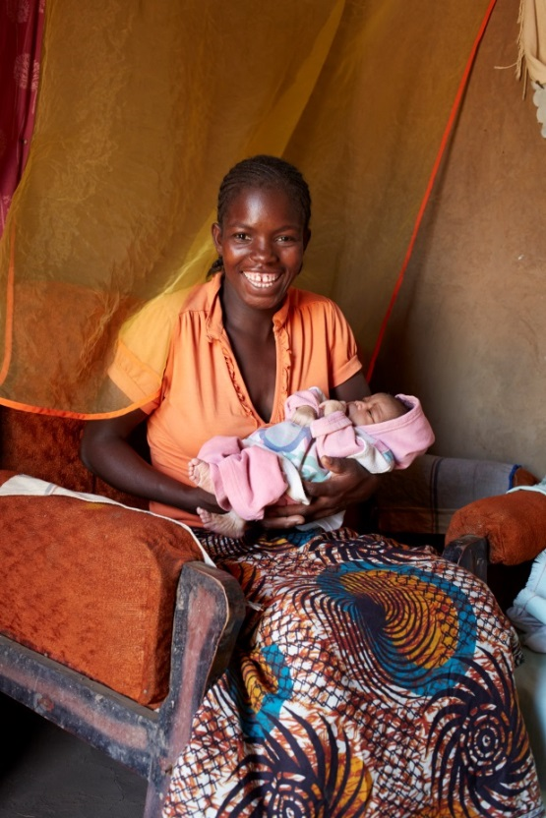
La stratégie mondiale de WaterAid « Partout et Pour Tous 2030 » indique que l’intégration de l'accès à l'eau, à l'assainissement et aux bonnes pratiques d'hygiène (WASH) dans le secteur de la santé est essentiel à la réalisation des objectifs du développement durable.
La priorité de plaidoyer mondiale actuelle de WaterAid est l'intégration de WASH dans les politiques et programmes qui visent à améliorer le taux global de survie des enfants et les résultats sanitaires mondiaux, nationaux et locaux - Ceci est connu comme Un Départ Sain. Un manuel de campagne a été élaboré pour soutenir les programmes pays pour le programme Un Départ Sain. Cela était très opportun et pertinent parce que les objectifs de développement durable encouragent le secteur WASH à aborder la question WASH dans les établissements de santé à travers l’objectif de l'accès universel à WASH en 2030.

Contexte au niveau national
En 2013-14 une étude exploratoire nationale a été achevée au Malawi pour comprendre comment WASH et la santé sont liés, notamment la santé infantile et maternelle, dans plusieurs districts, y compris Nkhotakota, Kasungu, Mchinji et Chikwawa. Les études ont démontré que:
  - Les établissements de santé ne disposaient pas de toilettes adéquates et il y avait certains qui n’aient pas de toilettes du tout pour les clients.
  - Les quelques-unes de toilettes disponibles n’étaient pas inclusives (et elles n’étaient pas appropriées pour les femmes enceintes).
  - Il n'y avait pas d'eau courante dans les maternités de la plupart des établissements de santé.
  - En général, la plupart des établissements de santé ne disposaient pas d'eau dans les locaux, les femmes enceintes ramenaient ainsi de l'eau de l'extérieur, dans certains cas elles voyageaient plus de 1 km.
  - Les établissements de santé ne disposaient pas des fosses à placenta et d’incinérateurs.
  - Les taux d'accès à l'eau au niveau du district étaient plus élevés, mais quand on a regardé le niveau de la communauté et de village, ils étaient très faibles. Par exemple, le taux d'accès dans le district de Kasungu était plus de 80%, mais dans le domaine de Chilowamatambe, Kasungu, l'accès était de 30%.
Leçons
Avant de développer le programme Un Départ Sain, WaterAid Malawi a reflété sur leurs expériences WASH et santé et identifié un certain nombre de leçons:
1. Travailler avec un éventail plus stratégique de partenaires. Les programmes ont tiré profit des compétences et de l'expertise d’une plus grande variété.
2. Engager les bailleurs pour influencer les priorités du gouvernement. Pour soutenir la durabilité des interventions dans les établissements de santé, WaterAid Malawi continue à:
• Passer assez de temps avec les communautés pour obtenir l’adhésion, le mentorat et une compréhension approfondie des questions.
• Travailler avec les autorités de district pour surveiller les interventions et intensifier la surveillance pendant l'exécution du projet, afin d'assurer un niveau requis de qualité dans l'exécution des programmes.
• Élaborer des plans de durabilité au stade de la conception, qui comportent une évaluation de la continuation dans la communauté (telle que la mise en place des fonds communautaires pour l'entretien).
• Continuer à mener les enquêtes de suivi d’après la mise en œuvre.
3. Travailler avec le secteur privé et fournir aux communautés des informations pertinentes pour faire des choix éclairés. Par exemple, on les aide à comprendre quelle technologie est la plus appropriée à leurs besoins.

Exemple : La planification et la conception de Un Départ Sain
La mise en œuvre du programme a commencé en avril 2016. Il vise 16 établissements de santé et cinq communautés environnant chaque installation avec les interventions suivantes:
- Des pompes solaires pour l’eau, y compris l'installation de l'eau courante dans les maternités.
- La construction de toilettes inclusives (à construire après des consultations approfondies avec les femmes enceintes).
- La construction de fosses à placenta.
- Le renforcement des systèmes de coordination au niveau des districts pour la santé maternelle et néonatale.
- L'autonomisation des citoyens, en particulier les mères, sur leurs droits à WASH et aux services de santé de qualité.
- L'évaluation détaillée des besoins dans les établissements de santé et le renforcement des capacités en matière de prévention des infections.
- Le développement et la mise en œuvre des plans d'amélioration des installations, avec un accent particulier sur WASH.
- La promotion de bons comportements d'assainissement et d'hygiène, et la fourniture d'eau aux communautés choisies dans les circonscriptions d’établissement de santé.
En préparation pour Un Départ Sain, WaterAid Malawi a tenu des réunions avec des acteurs stratégiques pour obtenir l’adhésion et accroître l'engagement positif. Des réunions ont été menées avec les acteurs au niveau national et de district, et des réunions avec les directions de santé maternelle et infantile et de la santé préventive, et avec les agents de santé de district et les conseils de district.
Cela a permis à WaterAid Malawi d’être inclus dans les groupes de travail de la santé infantile, la santé préventive et de santé reproductive. L'équipe a également généré avec succès l'intérêt des médias envers le WASH et la santé maternelle.
Lors de la conception du programme, WaterAid Malawi a également engagé des acteurs clés du personnel d'établissement de la santé, les équipes de gestion de la santé du district, et le Ministère National de la Santé. Ceci a assuré que la conception du programme répond aux contraintes d'une manière qui assure la durabilité des interventions.

Leçons clés à partager sur WASH dans la santé
1. Utiliser les données pour influencer les décideurs. Pour WaterAid Malawi, l'outil de cartographie Water Point Mapper est essentiel car il a identifié que la répartition des points d'eau ne respectait pas les politiques du gouvernement. Les données actuelles sur WASH dans les établissements de santé montrent de très faibles niveaux de disponibilité des toilettes - 18%, 40%, sans savon et eau pour le lavage des mains et la plupart sans eau courante dans la salle d'accouchement.
2. L’autonomisation des citoyens sur leurs droits à WASH: des citoyens ont demandé qu'un établissement de santé soit ouvert parce qu'il n'avait pas été exploité depuis sa construction sept ans plus tôt à cause du manque d'eau. Le gouvernement a fourni un forage en réponse à la demande des citoyens, et le centre a pu ouvrir. L’autonomisation des comités d'usagers des installations de santé est vitale pour générer la demande pour des services de qualité.
3. L'implication communautaire est essentielle à la prise de décision. Comme ci-dessus, les exigences communautaires ont assuré que le gouvernement fournisse un forage, ce qui permet au centre d'ouvrir.
4. Impliquer les acteurs clés du gouvernement au début des interventions. Dans le district de Rumphi, l'implication de l'équipe de coordination de district dans le renforcement de la coordination des acteurs, la promotion de la planification et l'engagement avec les communautés sensibles ont généré de bons résultats. Par exemple les acteurs de district sont maintenant engagent avec les communautés de manière proactive, ce qui entraîne un dialogue productif entre les communautés et les garants des droits, et assure une répartition équitable des ressources pour les programmes à venir dans le district.

Cette étude de cas s'appuie sur des groupes de réflexion par IOD Parc avec le personnel de WaterAid et ses partenaires, dans le cadre d’évaluation finale pour le Programme de l’Accord de Partenariat 2016 du Département pour le Développement International du Royaume-Uni.

Photo: WaterAid/ Jenny Lewis

